Mów vanne mieële
Midde de jaore 1950 wi-j ich nog eine snotaap (gamae) waas van óm en bi-j de 10 jaor, woeënde ve èn d’n drej nao Gelabbik. Nów zeen dao de waterleidingsgebówwe en pómpstasion aktief. Ein lankwerpig boorderi-jke waas ‘t, gekènd es ‘t Noewèrfke. Eets wi-jjer steit nog immer het monnement van André Dumont, den ierste koelemersjang van Limburg. Richting dèrp loop ónner de waeg doer de Bosbieëk, mèt daolangs ’t mieëleke. Hieël anners es de anner gebówwe (di-j recht langs de straot stónte), sting ’t mieëleke opvallend sjeins, ma waal recht
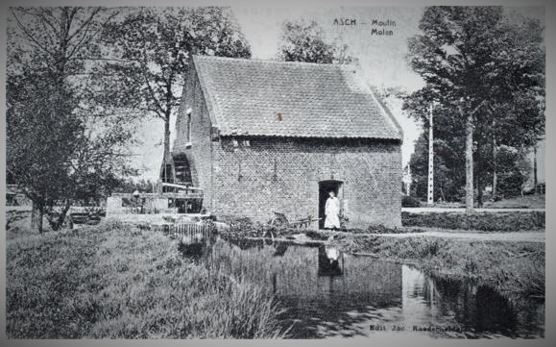
langs de bieëk. Bezi-jje ei groeët breid raad mèt alpe, dat rieëgelmaotig kleddernaat rónddrejjend water sjèbde en aan den annere kant weer ritmis en glinsterend oetspi-jde. Ei soert ritmis zjasmezieëk det noeëts vervaelde. Edere daag kaome vae dao-aan verbi-j mèt anner wichter ówt de hieële naober es ve nao de jóngessjaol stapde. Es ’t mieëleraad drejde waas mów, weef Bollen, alti-jd èrgis èn d’n ómtrek. Want dan haw ze van daags vanvaers de slóws vier t’ raad aafgesloeëte óm ’t water ènne bieëk te laote hieëge es krachtbrón op ’t mieëleraad. Ma dan waas de bieëk vael deper eswant de slóws oeëpe sting. Dan hool mów de sjaolwichter angstvallig weg vanne boeëvebieëk, dat nemes dao èn zou sigkelen en verdrènke. Irène, dochterke van Jenne Vangeneugden, de fomfaardieriezjent, hèbbe ze doon ins, nao ’t sji-jnt, ówt de bieëk mote vèsse.
Mów waas ein oetzónnerlikke dèrpsfiguur, neet allein ómdat ze moderzeel allein es weef het mieëleke drejjende hool, ma es tenger, eetwat krómp gewèrkt vrouwmis mèt zek mael en koeëre sleipte ofwant ze mèt locht gevèld waore. Ein soert hennigheid di-j ze doer de jaore ervaring haw. Wannier de hinne hin korrelvoor bekans op waas kraeg ich van ous ma ei portemeneke kleigeld mèt vier nao ’t mieëleke te goeën. Mèt haere fiets zónner stang mocht ich dan nao ’t mieëleke ri-jje ómdat de zak te zwaor waas vier te drage. Es ‘t mieëleraad dan neet drejde en mów emis bi-j de mieëledier zaag stoeën, kaam ze aafgetrampeld ieëver ’t paetsje van aan ’t mieëlehóws, èn haere lange blawwe sjolk met ein hand ènne maal. Aangekoeëme trok ze haer hand mèt de slieëtel ówt de maal en drejde ze de mieëledier oeëpe. Bènne langs de dier stónd gemeinlik ein sjoop. Dao heb ich haer ins ein rat met te li-jf zeen goeën. Erg spraakzaam waas ze neet.
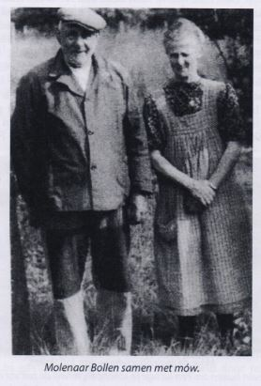
Es ich nog neet gezagd haw wat ich moos hèbbe bekieëk ze mich vraogend en zag ich, ’t is vier ne zak hinnevoor. Vandaag weit ich nog alti-jd neet wat doonderti-jd zoeë eine zak hinnevoor kosde. Ich gaaf mie portemeneke aaf en mów hool d’rówt waat ze hèbbe moos, knipden ‘m tów en gaaf ‘m trègk. Dan drejde ze de zak ènne gooj richting en snabden ‘m op tot bi-j de fiets, dieëg teike wi-j ich de pedalle moos zètten en lagd mich de zak oppe kader midde tèsse de rajer zoeëdat ich fiets en zak tevoot heivers kos leie. Ich vèn het vandaag nog alti-jd straf dat dae zak gei lieëd mieë boezjaerde. Ze kieëk mich dan nog ein ènd nao, sloeët de mieële aaf en trampelde weer ei bitsje krómp sjouwerbewaegend ieëver ’t paetsje heivers.
Het simpel laeve van ein alleinstaonde bejaorde mieëlevrouw.
Ómdat ze nog alti-jd gei standbeeld haet hèb ich ei gedichtsje gesjrieëve ieëver haer mieëleke.

’t Mieëleke
E stevig en hokig gebów.
‘t Wèrk vanne mèller en mów.
Sjeins aan de straot
recht langs de bieëk.
Bezi-jje e raad,
groeët mèt alpe,
verstevigd mèt stange
vier ’t water te vange,
de as te bewaege,
nao di-j vlaak gegroofde,
di-j sjrómpende stein.
D’n trechter t’rboeëve,
nao ’t midde gemikt,
vier rogge of tèrf.
De ougst van ‘t koere
doer bore gewónne.
Gemale tot mael,
gevange èn zek.
Verveerd nao de bekkers,
geknaejd en gegist.
Opgebold en gerieëze,
èn d’n hoeëve gebakke.
Mèt hoeëning gesmieërd,
de kook en de snaeje.
Ous dageliks broeëd.

Stan Mardaga

